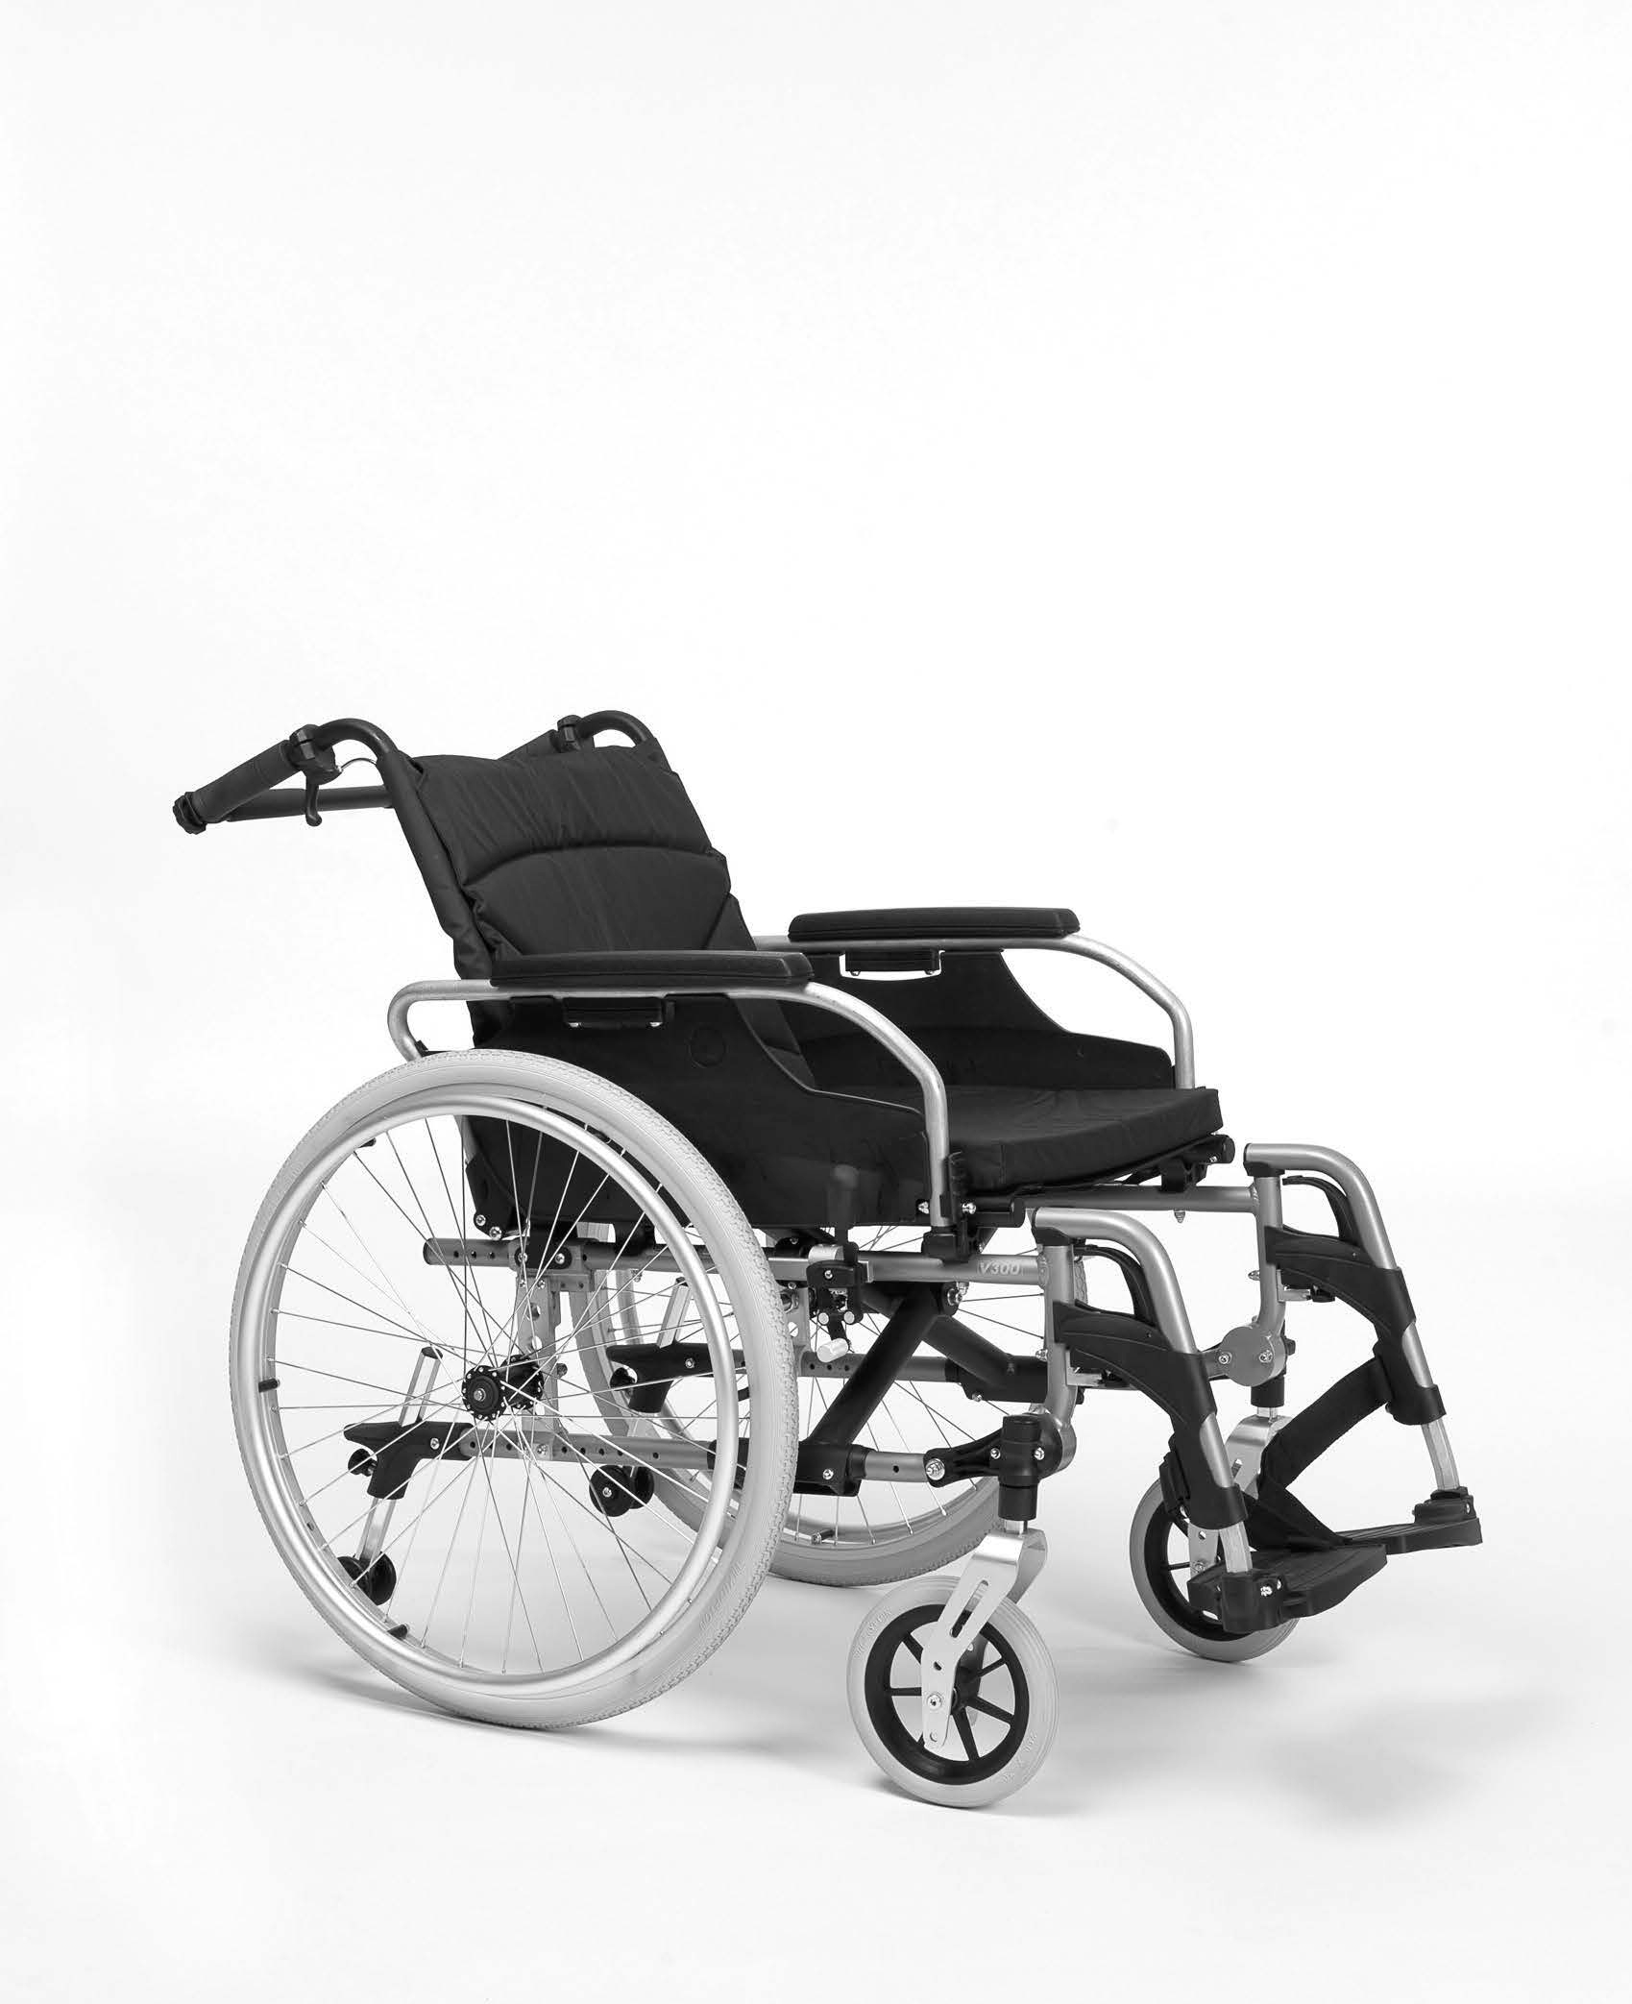
VERMEIREN
V300 30°

N Á V O D K O B S L U Z E

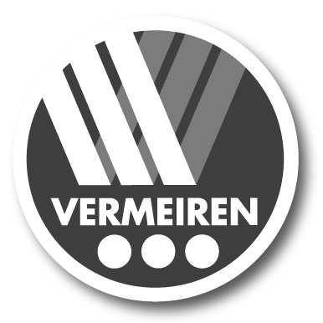

V300 30°- Dodatek k návodu V300

1 Popis produktu (viz návod k V300, kapitola 1)
  - Technické údaje (dodatek k návodu V300, kapitola 1.1)
Technické údaje níže jsou platné pro invalidní vozík ve standardním nastavení. Pokud se používají podnožky/loketní opěrky nebo další příslušenství, tabulkové hodnoty se změní.
Značka | Vermeiren
Adresa | Vermeirenplein 1/15, B-2920 Kalmthout
Typ | Manuální invalidní vozík
Model | V300 30°
Maximální hmotnost uživatele | 130 kg
Popis |  | Min. |  |  | Max.
Celková délka s podnožkami |  | 1040 mm
Účinná šířka sedadla |  | 390 mm | 420 mm | 440 mm | 460 mm | 480 mm | 500 mm
Celková šířka (závisí na šířce sedadla) |  | 590 mm | 620 mm | 640 mm | 660 mm | 680 mm | 700 mm
Délka při složení |  | 1020 mm
Šířka při složení |  | 310 mm
Výška při složení |  | 910 mm
Celková hmotnost |  | 17,7 kg
Hmotnost nejtěžšího dílu |  | 10 kg
Statická stabilita z kopce |  | 10° (ve standardní konfiguraci)
Statická stabilita do kopce |  | 2°
Statická boční stabilita |  | 18° (ve standardní konfiguraci)
Překonávání překážek |  | 60 mm
Úhel roviny sedadla |  | 0° |  |  | 10°
Účinná hloubka sedadla |  | 440 mm |  |  | 520 mm
Výška povrchu sedadla na předním okraji |  | 440 mm |  |  | 530 mm
Úhel zádové opěrky |  | 5° |  |  | 35°
Výška zádové opěrky |  | 400 mm
Vzdálenost mezi podnožkami a sedadlem |  | 420 mm
Úhel mezi sedadlem a podnožkami |  | 5° |  |  | 25°
Vzdálenost mezi područkami a sedadlem |  | 220 mm |  |  | 240 mm
Přední poloha konstrukce područek |  | 410 mm
Průměr poháněcí obruče |  | 535 mm
Horizontální poloha osy kol (odchylka) |  | 1,27 mm |  |  | 61,04 mm
Minimální poloměr zatáčení |  | 1500 mm
Průměr zadních kol Krypton PU |  | 22" |  |  | 24"
Tlak pneumatik, zadní (hnací) kola |  | Max. 3,5 bar
Průměr řídicích kol Krypton PU |  | 200 mm
Tlak pneumatik, řídicí kola |  | Max. 2,5 bar
Teplota při skladování a používání |  | + 5 °C |  |  | + 41 °C
Vlhkost při skladování a používání |  | 30 % |  |  | 70 %
Právo na technické změny vyhrazeno. Tolerované odchylky ± 15 mm / 1,5 kg / °
Tabulka 1: Technické údaje V300 30°

  - Nákres (rozdílný od kapitoly 1.3 v návodu k V300)

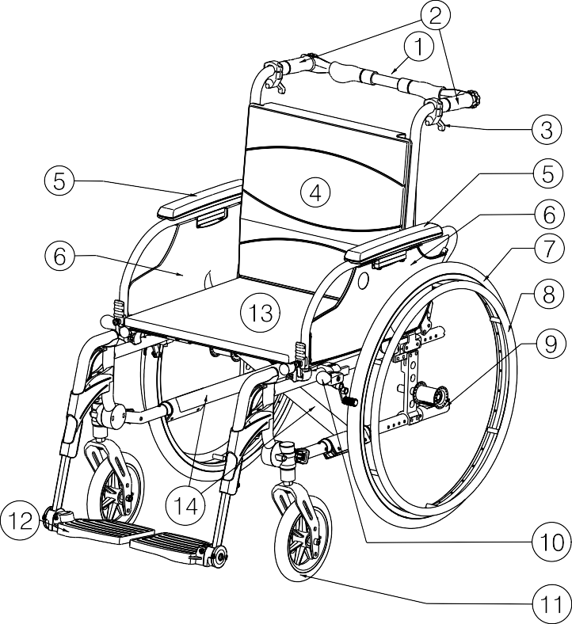

  - Příslušenství (dodatek k návodu V300, kapitola 1.4)
Pro V300 30° jsou dostupná následující příslušenství:
- Loketní opěrky (B02, B03, B04, BI5, B05, B66, B66S)
- Stupačky/podnožky (B06, BZ7, BZ8, BZ9, BZ10, BK7, BL7, BA6, BK6, BP7)
- Anatomická sedačka (L15, L35)
- Anatomická zádová opěrka (L14, L34)
- Anatomická prodloužená opěrka (07)
- Abdukční klín (B22), Boční peloty(L04)
- Opěrka hlavy anatomicky tvarovaná (L55, L58)
- Zařízení proti překlopení (B78) pro montáž na spodní zadní část rámu
- Bubnové brzdy doprovodu (B74) pro montáž na tlačné rukojeti
- Přepravní verze invalidního vozíku (T30)
- Pohyblivá osa dozadu (AMP)
- Rychloupínací prvek (B80)
- Bezpečnostní pás (B20)
- Podložka (B23)
- Ochrana výpletu (B85)
- Popruhy a pásy Neoflex (U01, U73, U74, U75, U76, U78, U79, U80)
- Ovládání jednou rukou HEM2
- Sedák s nastavitelným vypnutím (L40)
- Zádová opěrka s nastavitelným vypnutím (L44)

1 = Tlačná tyč
2 = Madla
3 = Páčka pro naklonění zádové opěrky
4 = Zádová opěrka
5 = Područky
6 = Loketní opěrky
7 = Hnací kola (zadní kola)
8 = Poháněcí obruče
9 = Stupačky pro náklon
10 = Kříž
11 = Řídicí kola (přední kola)
12 = Podnožky
13 = Sedadlo
14 = Kříž

  - Vysvětlivky symbolů (dodatek k návodu V300, kapitola 1.6)
Crash testy neprovedeny

2 Použití (viz návod k V300, kapitola 2)
  - Naklonění zádové opěrky (dodatek k návodu V300)

VAROVÁNÍ: Nebezpečí překlopení – mějte na vědomí, že se při nastavení zádové opěrky směrem vzad sníží stabilita vozíku.
VAROVÁNÍ: Nebezpečí zranění – před nastavováním zádové opěrky aktivujte parkovací brzdy.
VÝSTRAHA: Nebezpečí sevření – neumisťujte prsty a oblečení do oblasti mechanismu nastavení.

U modelu V300 30° je možné sklopit zádovou opěrku dozadu s maximálním úhlem naklonění 30° (4 možné polohy: kroky po 10°). Když asistent provádí nastavení zádové opěrky, ujistěte se, že pacient sedí na sedadle, a že se invalidní vozík nepřeklopí.

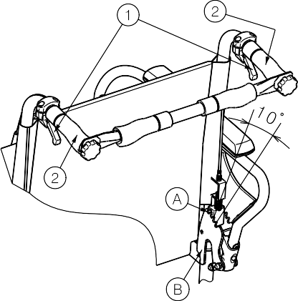
- Pro naklonění zádové opěrky přitáhněte obě páčky (1) k madlu (2).
- Zajišťovací kolík Ⓐ vyjede z drážky ozubeného profilu Ⓑ.
- Zatáhněte za obě zadní trubice plynule směrem vzad do požadované polohy (4 různé polohy: 5°
- 15°- 25°- 35°).
- Zkontrolujte, že je zajišťovací kolík Ⓐ dobře zajištěn v drážce ozubeného profilu Ⓑ.

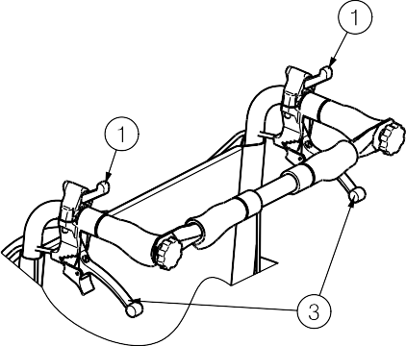
Pokud váš invalidní vozík disponuje bubnovými brzdami, páčky (3) se používají jako brzdy.

  - Montáž a demontáž tlačné tyče (dodatek k návodu V300)
VAROVÁNÍ: Nebezpečí zranění – ujistěte se, že jsou hvězdicové úchytky Ⓐ utažené.

VAROVÁNÍ: Nebezpečí zranění – pokud je k dispozici tlačná tyč, vždy musí být nainstalována (za účelem zvýšení stability zádové části).

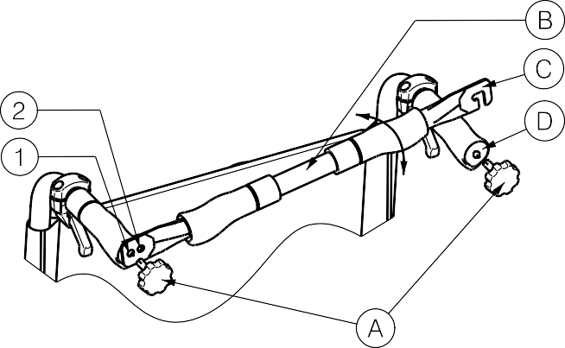
Postup montáže tlačné tyče Ⓑ je následující:
- Uchyťte tlačnou tyč Ⓑ pomocí hvězdicového šroubu Ⓐ k levému madlu.
- Dejte tlačnou tyč Ⓑ do vodorovné polohy směrem doprava.
- Hák Ⓒ zachyťte za pravé Ⓓ podle obrázku. Pro nastavení vypnutí zádové opěrky použijte otvory (1) nebo (2).

Postup sejmutí tlačné tyče:
- Uvolněte hvězdicový šroub Ⓐ na pravém madlu.
- Sejměte hák Ⓒ z pravého madla Ⓓ.

  - Přeprava v automobilu (dodatek k návodu V300, kapitola 2.14)

NEBEZPEČÍ: Nebezpečí zranění – invalidní vozík není vhodný pro použití jako sedadlo v motorovém vozidle.

Invalidní vozík nikdy nepoužívejte jako sedadlo v automobilu nebo jiném vozidle. Invalidní vozík musí být označen následujícím symbolem.

3 Instalace a nastavení (viz návod k V300, kapitola 3)

  - Způsob doručení (dodatek k návodu V300, kapitola 3.2)
Balení s invalidním vozíkem Vermeiren V300 30° obsahuje:
- 1 rám s loketními opěrkami, zadními a předními koly (standardní dodávka, výška sedadla: 500 mm, náklon sedadla: 5°)
- 1 pár podnožek
- Mechanizmus pro nastavení zádové opěrky
- Nástroje k seřízení a montáži
- Návod k obsluze
- Příslušenství dle objednávky

  - Nastavení stability a ovladatelnosti (dodatek k návodu V300, kapitola 3.8)

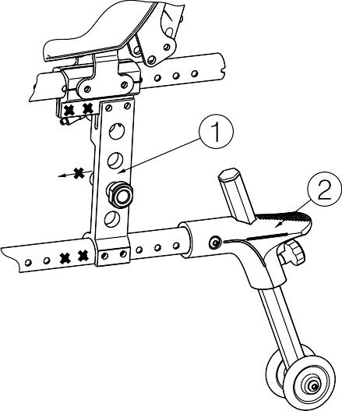
Blok osy (1) v nejzazší poloze, kolečko proti překlopení (2) je standardně obsaženo.

4 Údržba (viz návod k V300, kapitola 4)

  - Pravidelná údržba (dodatek k návodu V300, kapitola 4.1)
- Každých 8 týdnů: kontrola a případné mazání či nastavení
  - Systému nastavení zádové opěrky

  - Kontrola (dodatek k návodu V300, kapitola 4.4)
- Kontrola funkce naklonění zádové opěrky (uzamknutí, zátěž, deformace, opotřebení z důvodu zátěže).

Belgium
Germany

N.V. Vermeiren N.V. Vermeiren Deutschland GmbH

Vermeirenplein 1 / 15
B-2920 Kalmthout
Tel: +32(0)3 620 20 20
Fax: +32(0)3 666 48 94
website: www.vermeiren.be
e-mail: info@vermeiren.be
Wahlerstraße 12 a
D-40472 Düsseldorf
Tel.: +49(0)211 94 27 90
Fax: +49(0)211 65 36 00
website: www.vermeiren.de
e-mail: info@vermeiren.de

France
Austria

Vermeiren France S.A. L. Vermeiren Ges. mbH

Rue de l´Empire
Zone d’activités de Cadran 59133 Phalempin
Tel.: +33(0)3 28 55 07 98
Fax: +33(0)3 20 90 28 89
website: www.vermeiren.fr
e-mail: info@vermeiren.fr
Winetzhammerstraße 10
A-4030 Linz
Tel.: +43(0)732 37 13 66
Fax: +43(0)732 37 13 69
website: www.vermeiren.at
e-mail: info@vermeiren.at

Italy
Switzerland

Reatime S.R.L. Vermeiren Suisse S.A.

Viale delle Industrie 5
I-20020 Arese MI
Tel: +39 02 99 77 07
Fax: +39 02 93 58 56 17
website: www.reatime.it
e-mail: info@reatime.it
Hühnerhubelstraße 59
CH-3123 Belp
Tel.: +41(0)31 818 40 95
Fax: +41(0)31 818 40 98
website: www.vermeiren.ch
e-mail: info@vermeiren.ch

Poland
The Netherlands

Vermeiren Polska Sp. z o.o Vermeiren Nederland B.V.

ul. Łączna 1
PL-55-100 Trzebnica
Tel: +48(0)71 387 42 00
Fax: +48(0)71 387 05 74
website: www.vermeiren.pl
e-mail: info@vermeiren.pl
Domstraat 50
NL-3864 PR Nijkerkerveen
Tel: +31(0)33 2536424
Fax: +31(0)33 2536517
website: www.vermeiren.com
e-mail: info@vermeiren.be

Spain
Czech Republic

Vermeiren Iberica, S.L. Vermeiren ČR s.r.o.

Trens Petits, 6. - Pol. Ind. Mas Xirgu. 17005 Girona
Tel.: +34 902 48 72 72
Fax: +34 972 40 50 54
website: www.vermeiren.es
e-mail: info@vermeiren.es
Nádražní 132
702 00 Ostrava 1
Tel.: +420 731 443 302
web: www.vermeiren.cz
e-mail: info@vermeiren.cz

R.E.: N.V. Vermeiren N.V., Vermeirenplein 1/15 - 2920 Kalmthout - Belgie – 2017-05- Návod k obsluze V300 30° - vC

